Анализ воспитательной работы во 2 «Б» классе
за 2024/2025 учебный год
На начало учебного года в классе 16 учеников, на конец - 14 учеников.
В течение года были изменения: выбыл Малявкин Арсений (31.10.2024 г.), переведена во 2 «А» класс по заявлению родителей Щеголева Александра.
По итогам учебного года в третий класс переведены – 14 учеников, из них на индивидуальном обучении находится Бузанов Леонид – обучается по программе УО.
Цель воспитательной работы: создание благоприятных условий для усвоения школьниками социально значимых знаний – знаний основных норм и традиций того общества, в котором они живут.
Воспитательная работа ориентирована на выполнение следующих задач:
- Воспитание у учащихся чувства патриотизма и любви к Родине, изучение обычаев и традиций своего края, своего народа.
- Способствовать сплочению классного коллектива, продолжать традиции, установленные в школе и классе, развивать их.
- Изучать личность каждого ребенка, его физическое. Психологическое состояние, семью, природные задатки, творческие способности.
- Создание условий для сохранения и укрепления здоровья учащихся с целью воспитания и стремления у учащихся к здоровому образу жизни.
- Развивать самостоятельность, трудолюбие, инициативность, творчество.
- вовлечение родителей в воспитательный процесс класса.
Во 2 классе продолжалось знакомство детей друг с другом, устанавливались дружеские взаимоотношения. Дети узнают об увлечениях, хобби одноклассников, ведут анкеты для друзей. Девизом данного года является: «Я и мои друзья».
1.Анализ эффективности целеполагания и планирования воспитательного процесса в классе.
Воспитательные задачи, поставленные перед классом, реализовались в течение года. Наблюдения и анкетирования показали, что выбор основных направлений, содержания, форм и методов работы, средств педагогического влияния, приемов включения учащихся в деятельность правильные, основываются на психологических, возрастных, индивидуальных особенностях учащихся.
2.Анализ развития учащихся класса.
На классных часах рассматривали вопросы культуры поведения, правил поведения в школе, в общественных местах.
Для решения задач по воспитанию потребности в нравственных поступках и личностных отношениях проводились тематические уроки общения, на которых ученики знакомились с основными способами общения, учились сочувствию, внимательности, взаимоуважению.
Для решения задач по выработке умения и навыков сохранения и укрепления здоровья в течение года проводились беседы на тему «Правила техники безопасности в школе», систематически проводились инструктажи по технике безопасности с записью в классном журнале инструктажи.
- Неделя «Безопасности жизнедеятельности обучающихся»: беседы по охране жизни, по правилам дорожного движения, безопасности обучающихся, тренировочная эвакуация.
- Правила безопасного поведения в лесу.
- Школа пешехода – квест – игра г. Кировград ЦДТ для 1- 4 классов.
- Классный час "Безопасные осенние каникулы".
- Классный час «Один дома».
- Зимние правила безопасности. Важно!
- Классный час «Опасные и безопасные ситуации».
- Инструктаж безопасности на лыжах. Лыжня России.
- Весенний отдых без забот. Безопасные каникулы.
- Правила безопасности. День здоровья.
С целью воспитания у учащихся навыков дисциплинированного поведения на улицах, дорогах, пропаганды правил безопасного движения, проводились беседы по ОБЖ и экологическому воспитанию:
1.Меры безопасности на льду.
2.Беседа об окружающей среде.
3.Профилактика гриппа, ОРВИ, ковида.
4.Режим дня второклассника.
5. Ваши права и обязанности.
3. Анализ динамики социальной ситуации развития.
Учащиеся класса выполняют домашние задания, стремятся пользоваться дополнительной литературой, выполнять задания творческого характера.
У многих учащихся еще не сформирована потребность заниматься самовоспитанием, необходимо вести работу в этом направлении. Учимся давать оценку поступкам и поведению, как своему, так и поведению других детей, которое мешает окружающим, оскорбляет и унижает человеческое достоинство. С этой целью были проведены классные часы:
1. «Гигиена и её значение».
2. День народного единства.
3. "Мы разные-мы вместе" 16 ноября - Международный день толерантности.
4. Как правильно готовить уроки. Режим дня.
5. "Как уберечься от гриппа"
6.Чем можно гордиться в наше время?
7. "Хорошие и плохие черты характера".
8. Откуда берутся лентяи.
9. "Зависть, чем она опасна"
10. Ты и твои друзья.
Большая часть обучающихся класса принимает активное участие в олимпиадах, праздниках, конкурсах, поездках, походах, выставках для учащихся начальной школы.
В этом учебном году Афанасьева Анна приняла участие в муниципальном конкурсе проектно-исследовательских работ среди вторых и третьих классов Кировградского муниципального округа и заняла 1 место. В муниципальном конкурсе юных чтецов Кировградского муниципального округа «Героизм сквозь века: памяти защитников Отечества» приуроченного к Году Защитника Отечества приняли участие: Афанасьева Анна и Громова Мария. Афанасьева Анна награждена грамотой за 2 место, а Громова Мария получила – сертификат участника.
В течение года проводились различные конкурсы-выставки:
В спортивной жизни школы принимал участие весь класс.
Общешкольный праздник «Кросс нации-2024» и день Здоровья (24.09.) стал традицией для детей с народными играми и изучения родного края. Поход с родителями в район коллективного сада «Горняк». У небольшого прудика, мы дружно накрыли поляну-стол и развели костёр. Как всегда было шумно, радостно, интересно. Дети и родители участвовали в эстафетах, подвижных играх и пели песни.
В соревнованиях между 2 классами «Весёлые старты» сборная команда заняла 2 место.
«Лыжня России 2025» - посвященная Году Защитника Отечества. Среди мальчиков 1 место – Коновалов Владислав, 3 место – Албычев Матвей; среди девочек – 1 место Афанасьева Анна.
Многоборье класса «23 + 8» команды детей и родителей.
Эстафета Мира в честь «Дня Победы» среди обучающихся первых и вторых классов. Класс награжден грамотой - за 1 место.
Отношение к общественно полезному труду – положительное, обучающиеся добросовестно относятся к дежурству по классу. Отношение к школьному имуществу, активное участие класса в субботнике.
4. Анализ организации воспитательного процесса и эффективности воспитательной работы.
Удачно проходят следующие мероприятия: презентации, чаепития, круглые столы, спортивные соревнования, викторины, олимпиады, акции:
- Классный час «День народного единства» прошел в форме круглого стола, где учащиеся обсуждали смысл и значение государственного праздника, введенного в РФ. Изготовили подарок-сувенир на выставку в музей посёлка Левиха.

- Встреча Нового года. В роли Снегурочки, бабушка - Коминова Андрея. Помогли помочь детям осознать значение семейных праздников в их жизни.

-Игровая программа: «Весну встречаем: шутим, пляшем, напеваем», посвященная к 23 февраля, 8 Марта.

- Викторина ко Дню Космонавтики. Проведена с целью формирования чувства патриотизма через знакомство с великими свершениями русских людей, расширению кругозора учащихся.

- Бессмертный полк «Памяти павших, будьте достойны!» - защита проекта на базе музей по страницам истории.

- Акции «Пишу, тебе герой», «Подарок солдату»;

«Крышки для малышки» - 1 место; «Сдай макулатуру, спаси дерево» - 1 место среди обучающихся начальной школы.
Для учащихся класса были организованы выездные поездки, экскурсии в музей:
1.Поездка в театр драмы, комедии и музыки г. Новоуральск на спектакль «Огниво», и на спектакль «Мэри Поппинс, до свидания» с новогодней игровой программой.
2. Поездка на фабрику мягкой игрушки «АлиНа» г. Невьянск.
3. Поездка в гончарную мастерскую Н. Таволги, волшебное превращение на Широкую Масленицу.
4. Поездка в оздоровительный санаторий – профилакторий «Юбилейный» г. В. Тагил.
5. Экскурсия на почту п. Левиха.
6. Экскурсия в краеведческий музей г. В. Тагила.
7. Экскурсии в детскую городскую библиотеку г. В. Тагила.
В данных мероприятиях ребята участвовали с удовольствием, были активны. По итогам поездки в санаторий самые активные: Петровский Мирон, Клюкина Лидия награждены грамотами директором санатория.
5. Анализ участия учащихся класса в жизнедеятельности школы.
Основной мотив участия класса в школьных мероприятиях – интерес, ответственность, реализация способностей.
Класс принимал активное участие в школьных и городских мероприятиях.
- Конкурс декоративно – прикладного творчества «Дары Осени 2024» - (2 человека – 13 %). Диплом за 3 место Коновалов В.
Фотоконкурс «Хорошо мне рядышком с бабушкой и дедушкой» КГО п. Левиха (5 человек – 33 %). Дипломы и призы - 2 человека (Рогозин Д., Щеголева А.)
- Конкурс- выставка «Хобби моей семьи». (3 человека: Петровский М., Коновалов В., Коминов А.).
- Конкурс «Точка зрения» (2 человека: Коновалов В., Петровский М.). Диплом участника.
- Конкурс «ЭМУ – Эрудит» (4 человек – 28 %).
- Конкурс «ЭМУ – Специалист» (10 человек – 77 %).
- Олимпиада «Словесник» - осень, зима (4 человек – 28 %).
- Конкурс-выставка « Отважные пожарные» (4 человека – 28 %). Диплом за 2 место Петровский Мирон.
-Олимпиада «Мыслитель» г. Кировград среди вторых классов (2 человека – 28 %). Грамота за 3 место - Афанасьева А., Коновалов В.
- Выставка рисунков «Мой литературный герой – защитник Отечества» (4 человека – 28 %). Грамота победителя – Афанасьева Анна.
- Конкурс юных чтецов «Героизм сквозь века: памяти защитников Отечества» приуроченного к Году Защитника Отечества приняли участие: Афанасьева Анна и Громова Мария. Афанасьева Анна награждена грамотой за 2 место, а Громова Мария получила – сертификат участника.
6. Анализ педагогического взаимодействия с семьями учащихся.
С родителями учащихся поддерживается тесная связь. Родители принимают участие в делах класса: в организации чаепитий, организации праздников, поездок, экскурсий, посещение родительских классных собраний. В течение года проведено 6 родительских собраний.
Проводились индивидуальные беседы с родителями учащихся, доводились до их сведения успехи и проблемы учащихся в образовательном процессе, совместно решались вопросы воспитания. Семьи: Абатуровой А., Захарова А., посещение семьи под опекой Бузанова Л., Кононова М. – запрос характеристики.
Родительский комитет работает второй год, председателем выбрана Петровская А.В. Самые активные родители: семья Петровских, Кузьмина В.С., Громова Х.В, Рогозина А.А., бабушка Красильникова Э.Х., Албычева К.А.
Совместные мероприятия для родителей и детей праздники, поездки, походы, конкурсы:
-Праздник «Золотая Осень» со сказочными героями;
- «День Матери» - концертная программа с подарками;
- Новогодний праздник с игровой программой;
- Праздник «До свидания, 2 класс».
7. Анализ организации педагогического взаимодействия взрослых.
Воспитательное взаимодействие осуществлялось с учителями – предметниками, которые оказывали учащимся помощь в учебе - английский язык и физическая культура.
Классному руководителю удалось организовать взаимодействие педагогов и контроль за успеваемостью. В классе абсолютная успеваемость -100%, а качественная успеваемость – 23%, это очень низкий процент, поэтому по возможности не снижать.
8. Выводы.
Наиболее удачно в работе классного руководителя – организация и проведение мероприятий в форме презентаций, круглого стола, которые помогают общению, продолжению сплочению класса. Все запланированные мероприятия в течение года выполнены.
Поставленные задачи решались в течение учебного года, поэтому поставленная цель достигнута.
Для продолжения воспитательной программы необходимо продолжить работу по следующим задачам:
- формирование культуры общения школьников с товарищами, педагогами, родителями;
- формирование активного участия обучающихся в мероприятиях класса и школы;
- формирование здорового образа жизни;
- формирование нравственных и гражданских качеств личности;
- вовлечение родителей в воспитательный процесс класса.

ФОТООТЧЁТ:
Кросс Нации – 2024. Поход класса.
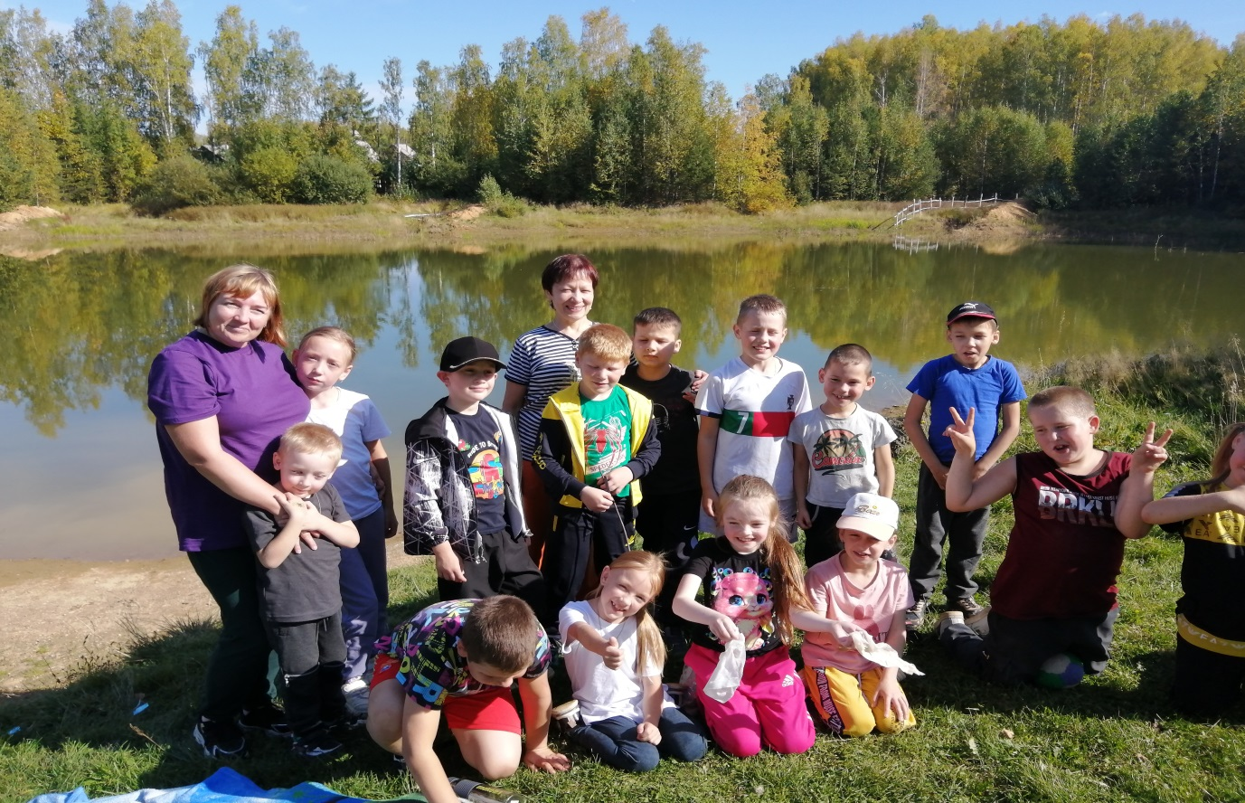

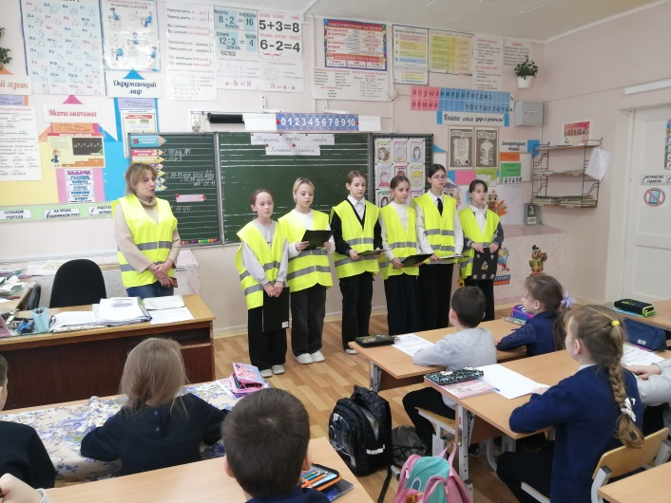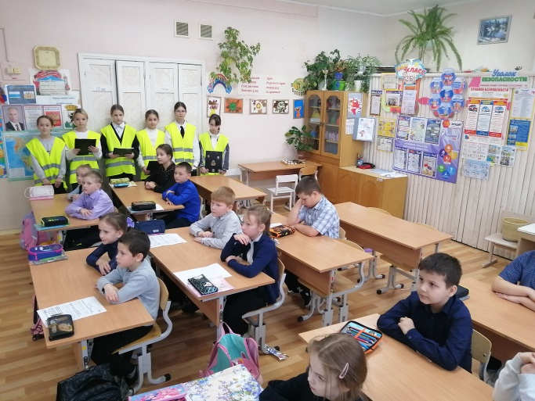
Правила дорожного движения

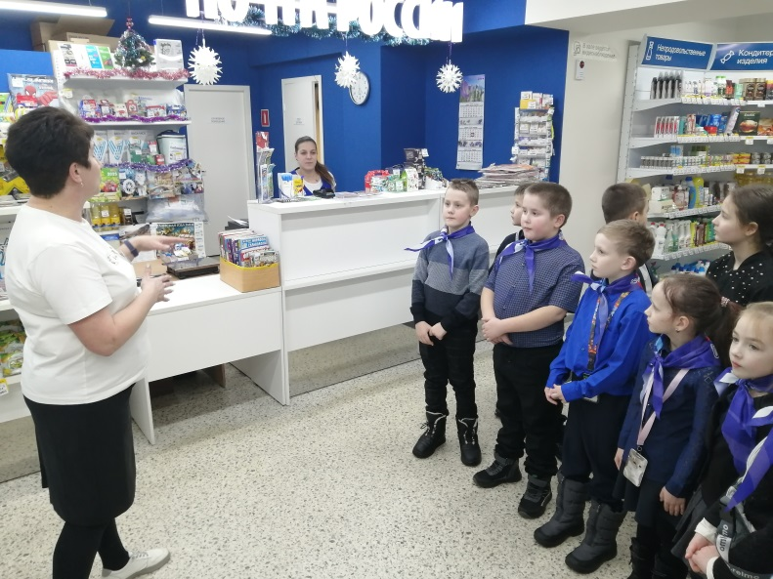 Экскурсия на почту п. Лёвиха
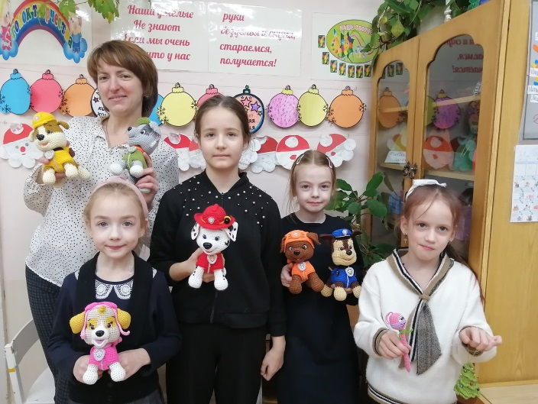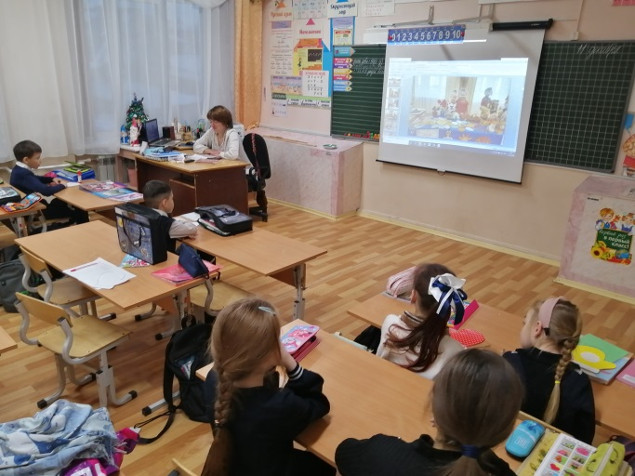
Мастер своего дела, встреча с Кузьминой Е.М.
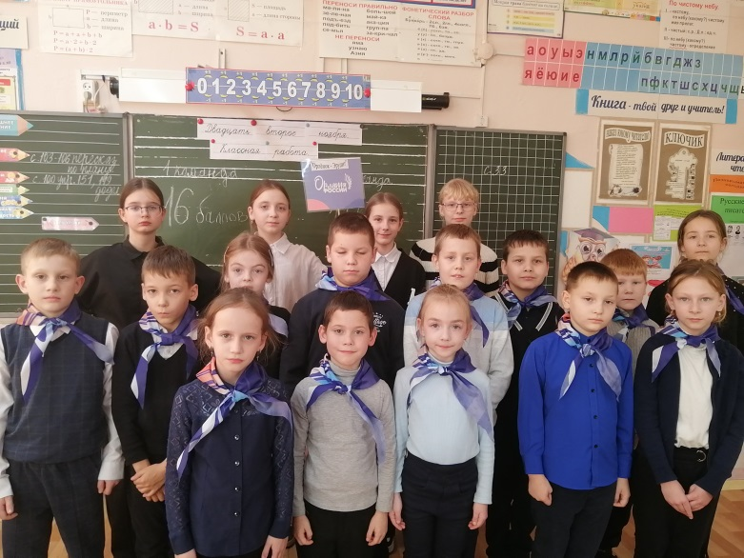 Трек «Орлёнок – Лидер»
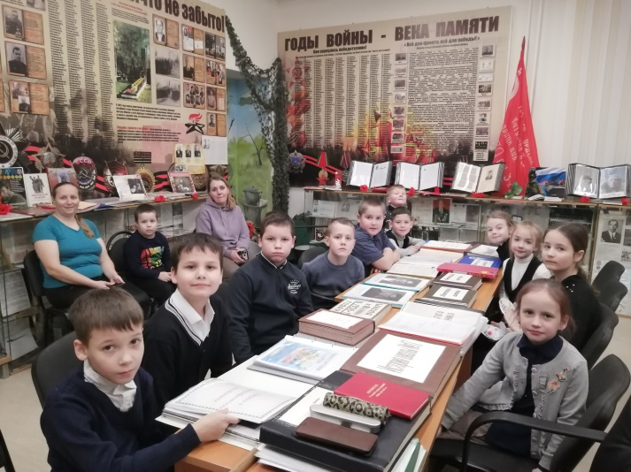 Экскурсия в музей п. Лёвиха
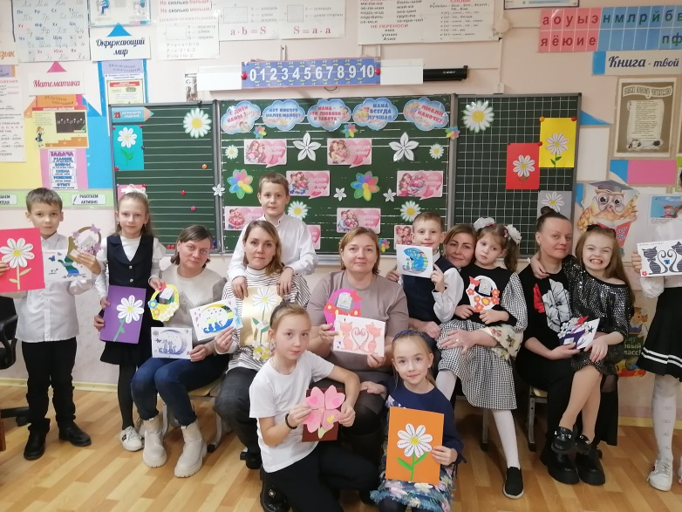 День Матери – поздравление подарки для мам.
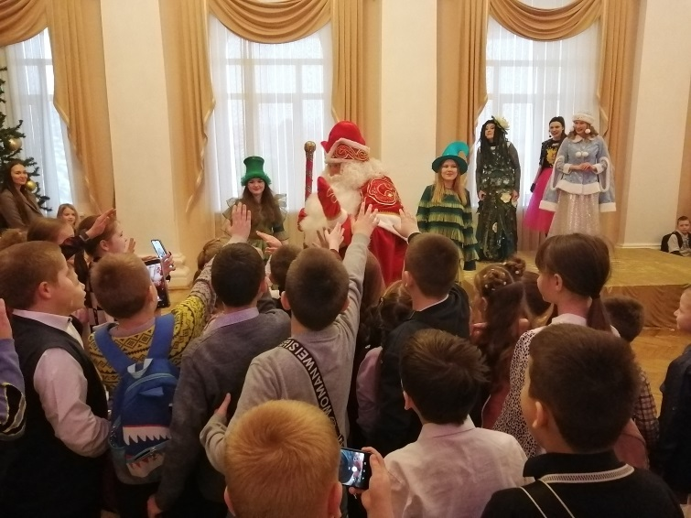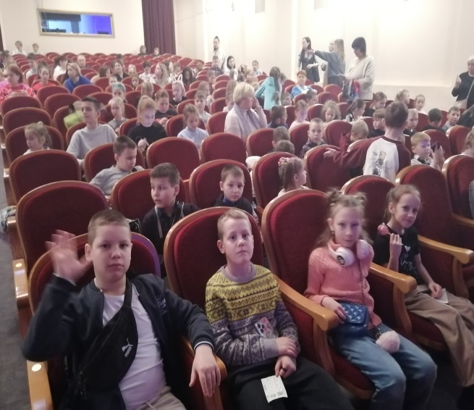 Поездка в театр г. Новоуральск

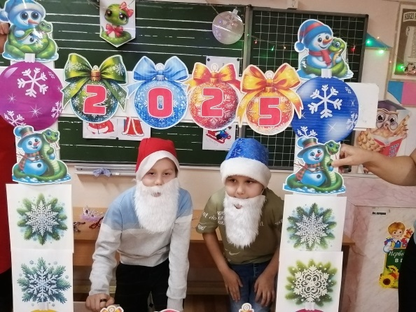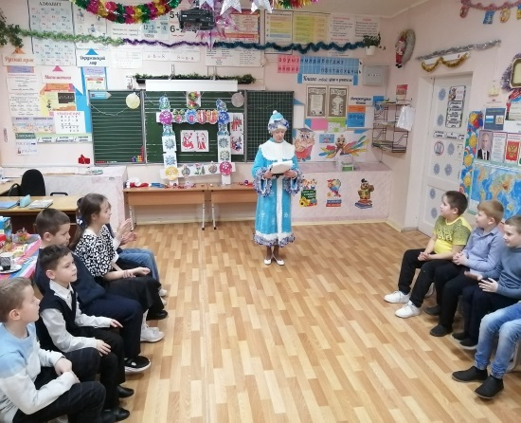
Встреча Нового года.

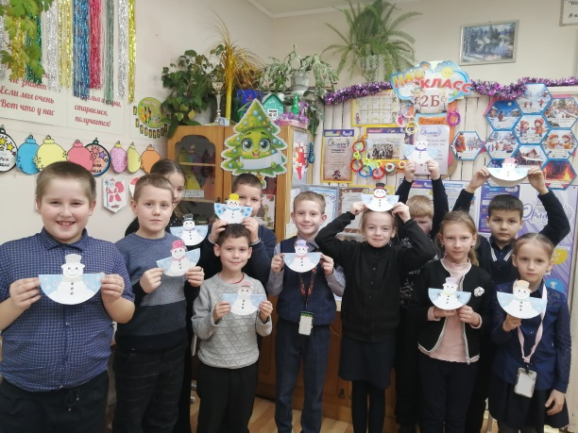 Подарки на Новый год

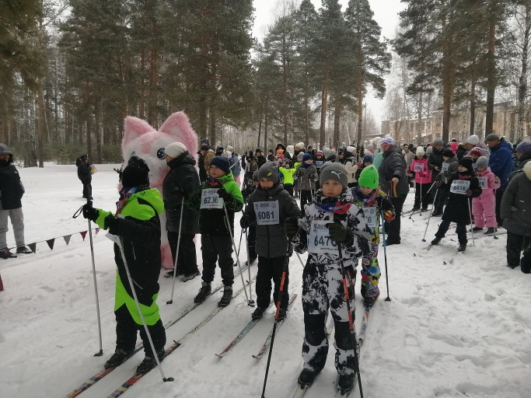«Лыжня России - 2025»,
Коновалов Влад – 1 место

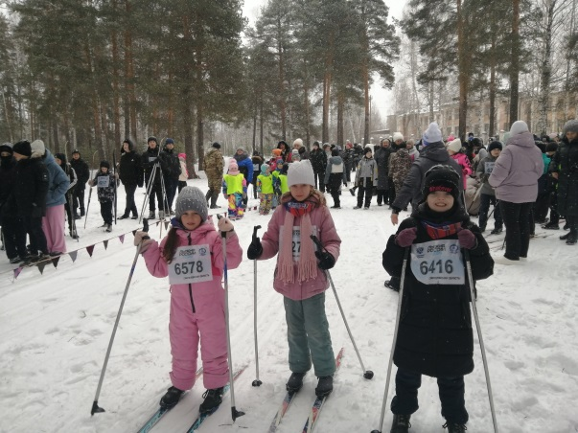 Забег девочек – 1 место Афанасьева Анна

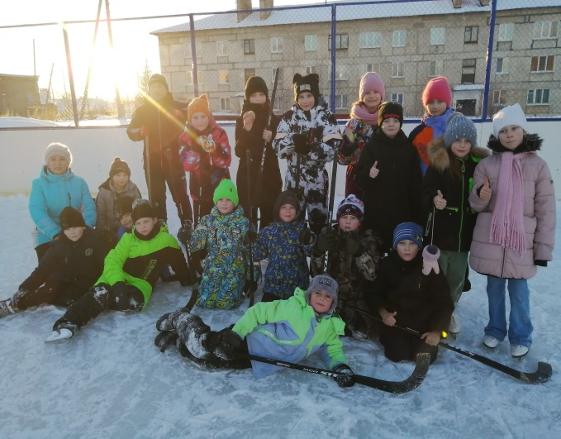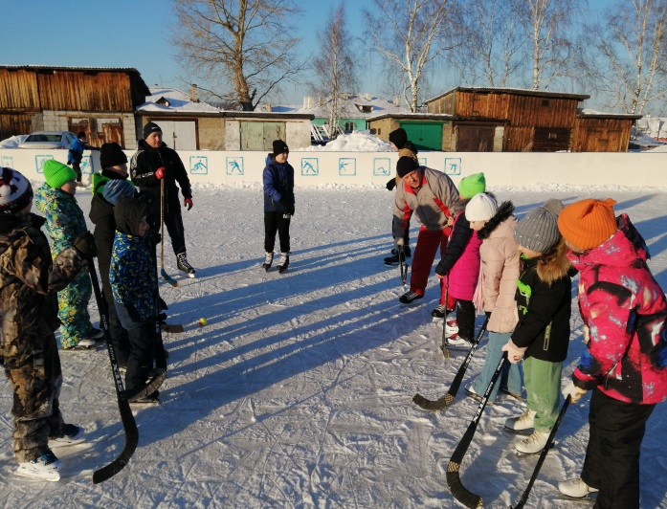
Катание на коньках. Хоккей с папами и наставниками – вожатыми.

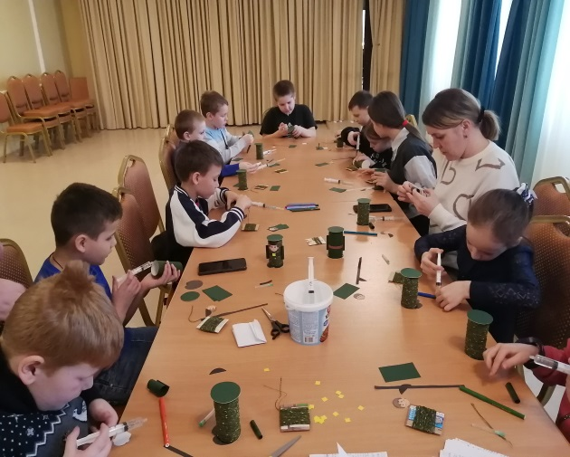
Мастер класс ДК «Горняк» Подарок – сувенир для пап.

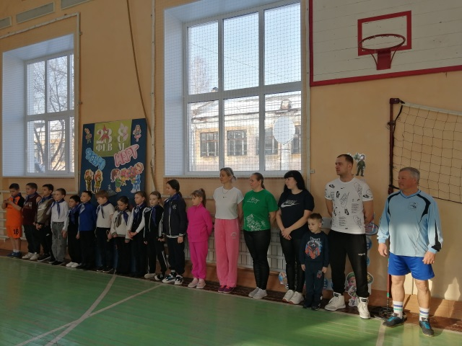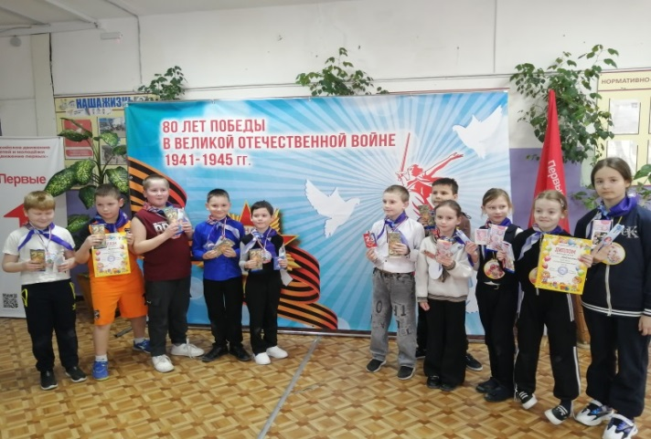
Многоборье «23+8» команды: мальчики, девочки и родители.
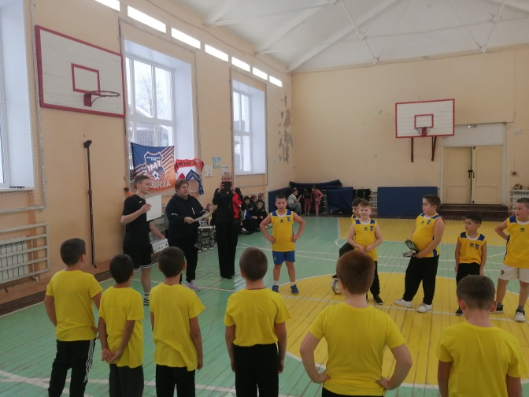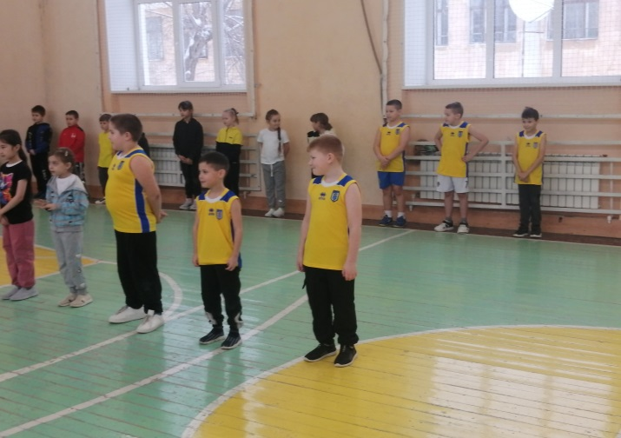
Дружеская встреча по футболу между 2 –ми классами, в рамках трека «Орлёнок – спортсмен», судья Петровский Степан
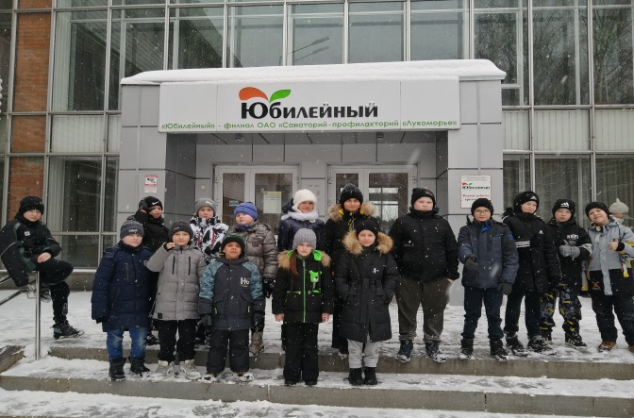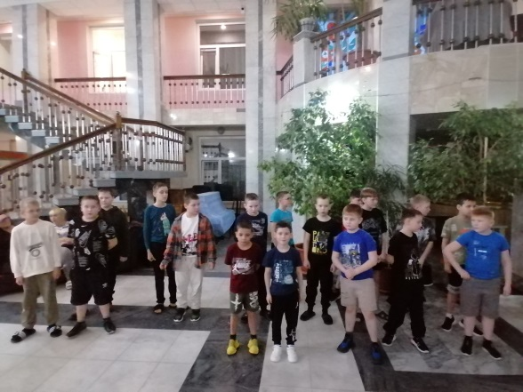
Поездка в санаторий В. Тагила. Ежедневная зарядка

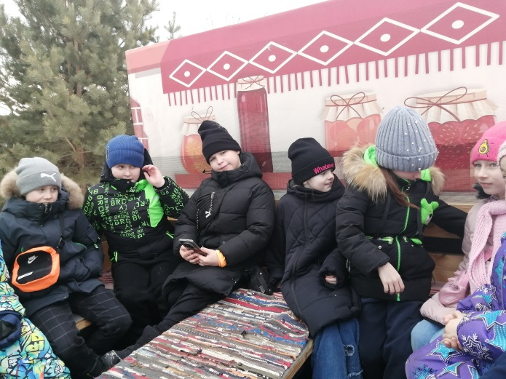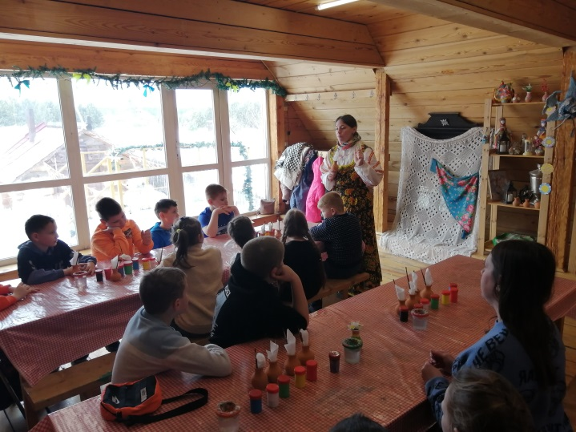
Н. Таволги, катание на печи Емели. Мастер класс - роспись вазочки
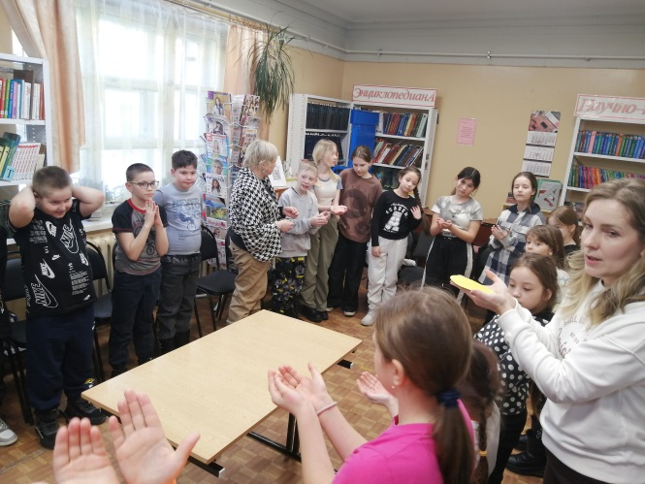 Детская городская библиотека В. Тагила

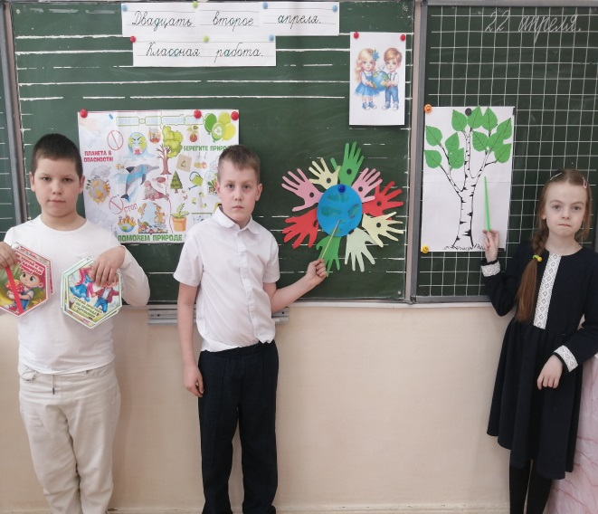 День Земли – правила Юного Эколога

«Жизнь дана на добрые дела» Неделя Добра – закладки для первоклассников и детей ОВЗ.

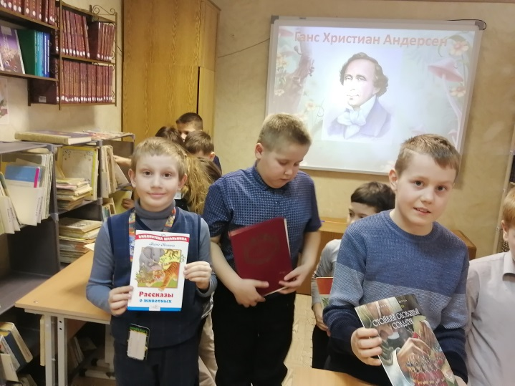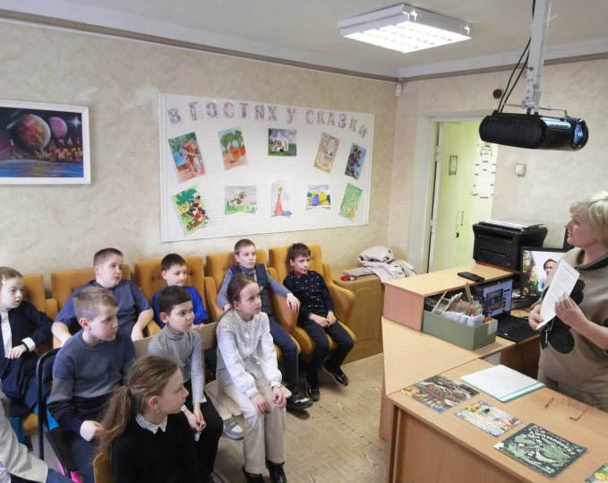
Библиотечный урок по сказкам Андерсена.

Победители конкурса «ЭМУ – Специалист» (сертификаты, наклейки)
Участники и победители конкурса «ЭМУ – Эрудит»

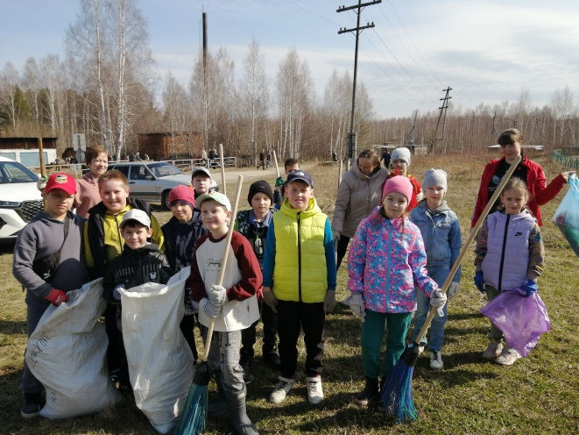 Субботник 24 апреля 2025 года

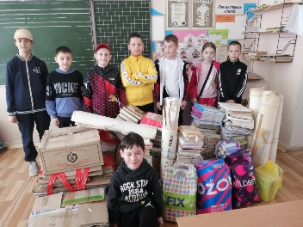 Сбор макулатуры – 1 место

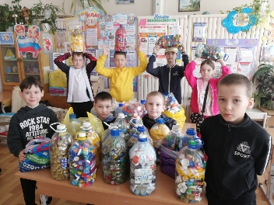 Акция «Крышки для малышки» - 1 место

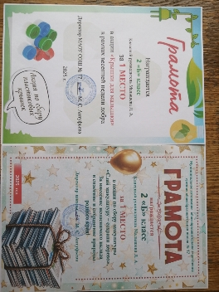

Экскурсия в музей ДК «Горняк»

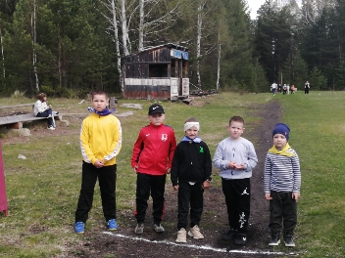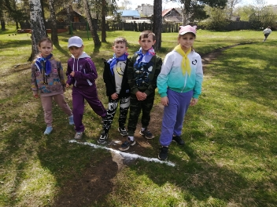
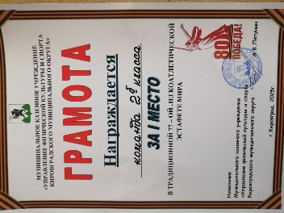Забег эстафеты Мира – 1 место, среди обучающихся 1, 2 – х классов.

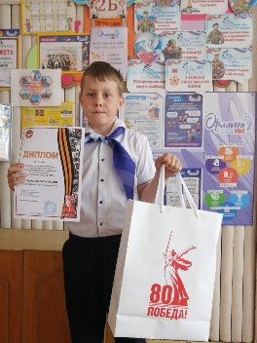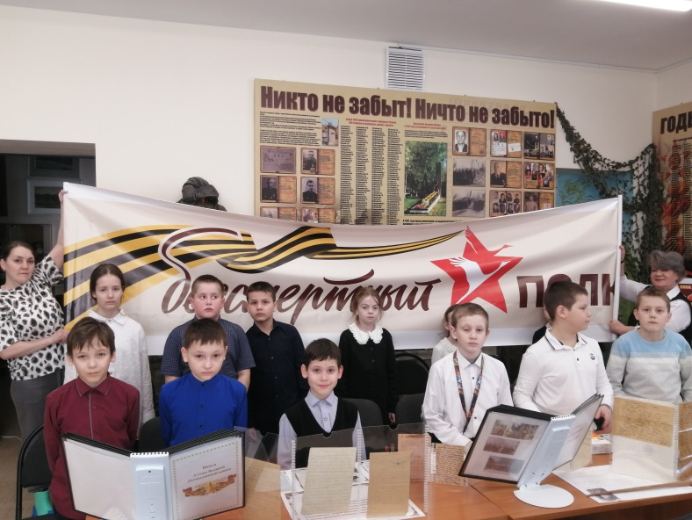

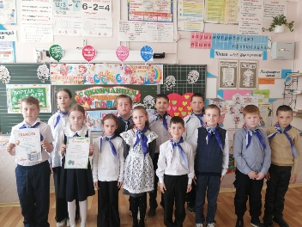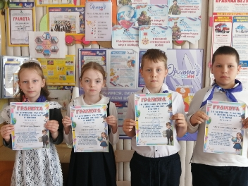
«До свидания, 2 класс».

